数字资源文案上传、审定
（时间：2021年4月15日00:00至2021年5月8日24:00）
- 在“活动参与”下方“数字资源文案上传、审定”点击“立即参与”
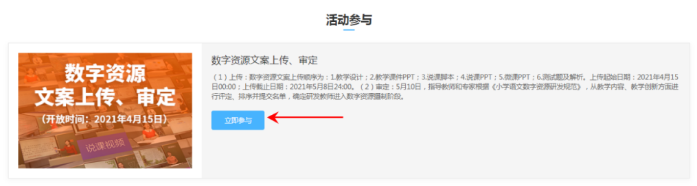
- 在数字资源文案上传页面点击“上传作品”，填写“真实姓名”并点击“提交”
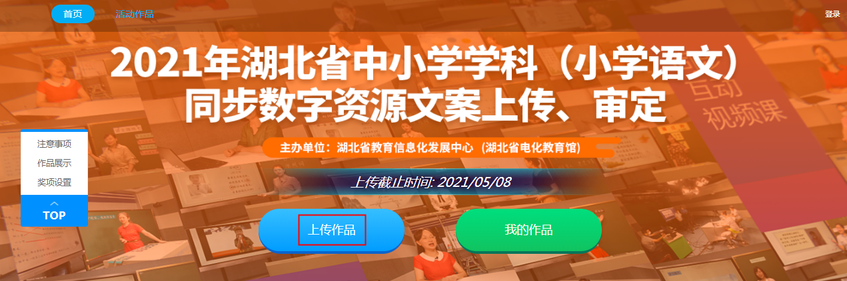
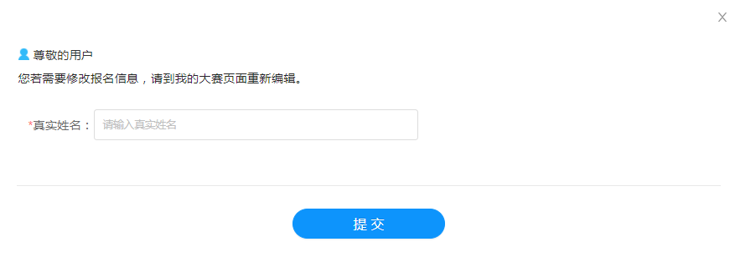
- 依次筛选“年级”—“册数”—“单元”—“课题”，并填写“课题序号”
（请注意：“课题序号”是优秀案例评选的唯一识别方式，请研发教师认真填写！）
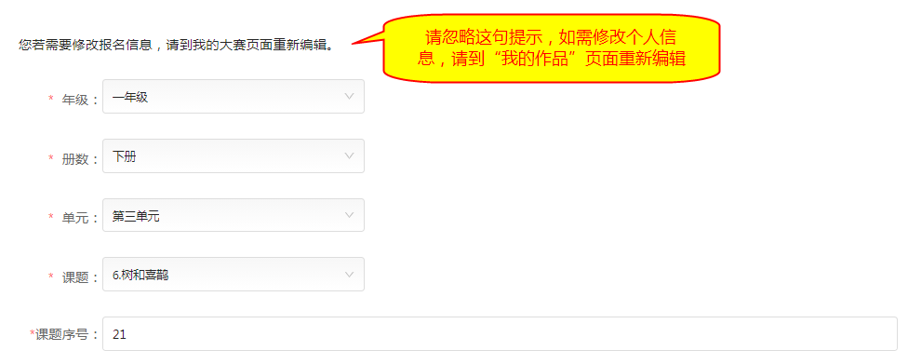

- 点击“请上传课程附件”框内“＋”即可开始上传作品，当上传一个后，下方会自动新增一个框，即可继续上传，直到全部文件上传完毕，点击“提交”
（请注意：数字资源文案上传顺序为：1.教学设计；2.教学课件PPT；3.说课脚本；4.说课PPT；5.微课PPT；6.测试题及解析。）
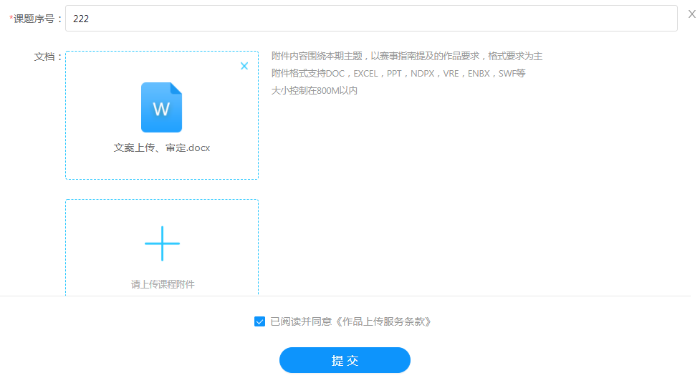
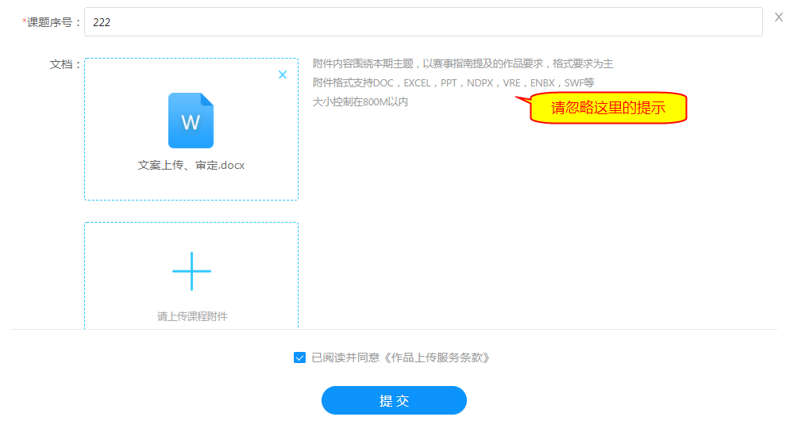
（请注意：忽略“请上传课程附件”框右方的提示语）

- 如需重新上传作品，需先删除已上传的作品，点击“我的作品”
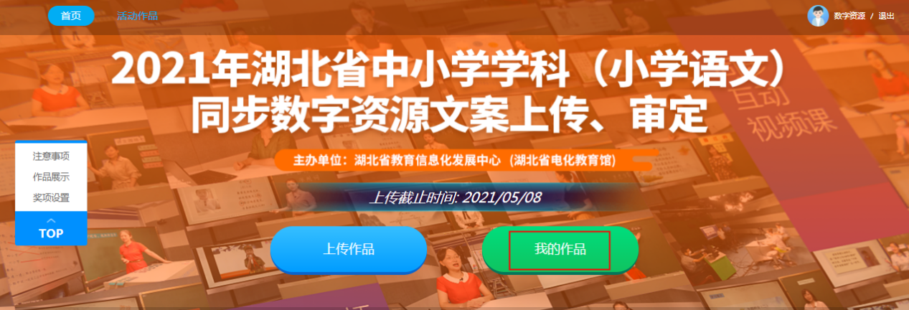
鼠标移动到作品框内，会出现删除按钮，点击即可删除。
（请注意：这里删除是删除完整的作品，重新上传也需要上传完整的作品）
